1. El concepto de sistema y la teoría de sistemas
Para efectuar un análisis amplio de las relaciones empresariales tanto internas como externas, contamos con una poderosa herramienta conceptual que nos ayuda a estudiar las situaciones complejas en toda su profundidad, de forma que se puedan tomar las decisiones adecuadas. Esa herramienta es la teoría de sistemas. La teoría de sistemas no es un modelo explicativo de la empresa, sino un instrumento que nos va a permitir analizarla más detenidamente. No es un instrumento exclusivo de la Economía de la empresa, sino que se aplica a numerosas ramas del saber.
Existen muchas definiciones de sistema, pero nos decantaremos por la de Ortigueira Bouzada, que consideramos se ajusta mejor a los componentes especificados en la noción de sistema:

1. Un conjunto de elementos.
2. La existencia de relaciones entre ellos
3. El carácter de totalidad del conjunto dado
4. Que encadena sus actos a un fin común (objetivos)

La definición de sistema nos muestra la idea de subsistema (el conjunto de elementos), y además nos adelanta una característica (existencia de relaciones entre los elementos).
El creador de la Teoría General de Sistemas ha sido el biólogo creador L. Von Bertalanffy (1954), que utilizó para la descripción matemática de los sistemas de la naturaleza. Según el enfoque sistémico, se deben contemplar los elementos y procesos puestos en interacción dinámica y no perder de vista que la conducta de los elementos es diferente cuando actúan aisladamente y forman parte de un todo: no será la suma de las partes sino algo diferente a ellas.
Podemos decir, que la importancia de la Teoría General de Sistemas en el estudio de las empresas se justifica por las siguientes razones:
- El enfoque de sistemas soluciona las deficiencias del enfoque analítico: la empresa vista bajo la visión de sistemas como un sistema complejo supera el enfoque analítico en el que se estudian de forma detallada y minuciosa las partes en un reducido ámbito de realidad, perdiéndose la visión de conjunto. Bajo el enfoque de sistemas se elaboran modelos que se utilizan en las decisiones empresariales para hacer manejables los sistemas, digamos que permiten simplificar los sistemas a dimensiones operativas.

- Visión totalista para la toma de decisiones. Visión de la empresa como un todo, de forma global.
- Factor integrador
- Evidencia teórica: La mayoría de los estudiosos de la materia reconocen las bondades de su aplicación en el estudio de la empresa.

2. La empresa como sistema
La empresa como sistema está relacionada con su entorno, del cual recibe entradas (INPUTS) en forma de recursos humanos, financieros, materiales, ect., que mediante la adecuada transformación permiten obtener unos resultados en forma de productos y/o servicios como salidas del sistemas (OUTPUTS).
Aplicando la Teoría General de Sistemas podemos considerar a la empresa como un sistema abierto y complejo, en el que los distintos subsistemas y elementos están convenientemente interrelacionados y organizados, formando un todo unitario y desarrollando una serie de funciones que pretenden la consecución de los objetivos globales de la firma. Toda esa actividad se lleva a cabo en permanente interacción con el entorno con el que intercambia materia, energía e información, que son utilizados para el mantenimiento de su organización contra la degradación que ejerce el tiempo.

3. Subsistema de Dirección y Gestión

Es el subsistema “cerebro” de la empresa, las principales actividades que lleva a cabo este subsistema son:

1. Formulación de objetivos( rentabilidad, crecimiento, productividad)
2. Identificación de las restricciones externas e internas.
3. Definir las evoluciones deseadas para cada uno de los objetivos a largo plazo, Ed(i).
4. Determinar los resultados esperados Re(i).
5. Detectar posibles divergencias, Ed(i)- Re(i).
6. Diagnostico de la situación actual identificando fuerzas y debilidades.
7. Búsqueda de soluciones estratégicas

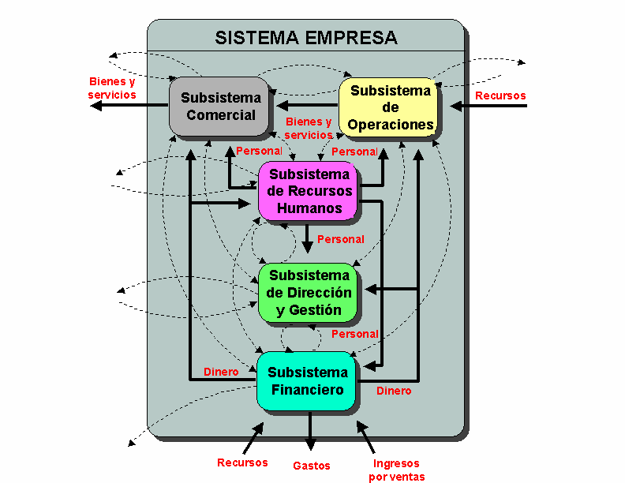

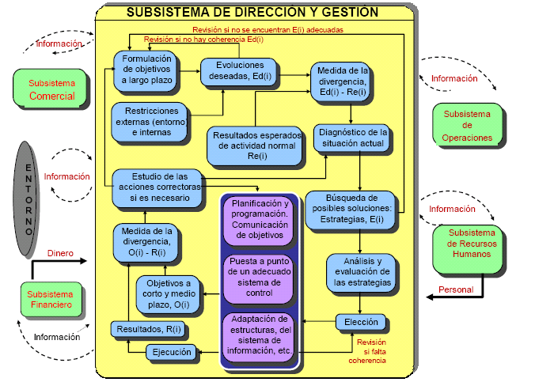

8. Análisis y evaluación de las distintas estrategias posibles teniendo en cuenta:
  - Reacciones de la competencia
  - Consecuencias para la organización en los aspectos financiero, de producto y de operaciones.
9. Elección de la estrategia que se considere más adecuada: Concretando los objetivos a mediano y corto plazo, O(i), es decir, la alta dirección se inserta a nivel táctico y operativo y más concretamente:
  - Se realiza una planificación y programación que permita la ejecución de la estrategia elegida.
  - Se comunican los objetivos a medio y corto plazo a las personas implicadas así como las normas, plazos etc., que servirán de base al control de los resultados.
  - Se realiza una adaptación de las estructuras, sistemas de información etc.
10. Se entra en la fase de ejecución que arrojará unos resultados, R(i).
11. El sistema de control diseñado permitirá medir la divergencia entre los objetivos planteados y los resultados obtenidos O(i)-R(i).
12. De la información anterior deberán tomarse las medidas correctoras oportunas que tendrán incidencia en:
  - Diagnóstico de la situación actual.
  - Planificación y programación
  - En un momento dado replantear la formulación de objetivos, cerrando de esta forma, el bucle que comenzó en la primera etapa.

4. Subsistema comercial
La actividad del subsistema comercial se desarrolla en dos vertientes principales: la investigación comercial y el marketing-mix.
En la investigación comercial se llevan a cabo las siguientes actividades:
• Se detectan las necesidades de los consumidores
• Se deciden que bienes deben satisfacerlas
• Se cuantifica la estimación de ventas correspondiente.
El marketing-mix es el conjunto de acciones que ejerce la firma para provocar el acto de compra por parte de los consumidores. Las variables sobre las que actúa son:
• El producto
• El precio
• Promoción
• La distribución.

5. El subsistema de operaciones

Su misión es obtener bienes y servicios de acuerdo con las necesidades detectadas por el subsistema comercial y/o de investigación y desarrollo. Las principales actividades que lleva a cabo son:
1. Se definen los objetivos a largo plazo acordes con los objetivos globales de la empresa y diseñando estrategias coherentes con los mismos.
2. Diseño del subsistema en el cual se definen las inversiones en estructura teniendo gran importancia los criterios tecnológicos, económico-financieros, así como otros menos cuantificables.
3. Se desciende a horizontes de mediano y corto plazo a través de distintas actividades relacionadas:
  - Concretando los objetivos.
  - Planificación: determinando cantidad de productos y servicios a elaborar, así como los diferentes momentos de tiempo.
  - Programación de producción: decidiendo que subconjuntos y componentes hay que producir o adquirir y en qué fechas para satisfacer lo estipulado durante la planificación.
  - Programación a muy corto plazo: Viendo qué actividades deberán desarrollar las distintas unidades productivas y en qué momento, para cumplir con la fase anterior.
  - Consideración en todos los niveles de la problemática de capacidad.
  - Consideración de las necesidades de materiales, tanto de productos terminados para clientes como de componentes de material primas para fabricación.
4. Ejecución y desarrollo de los controles necesarios, los cuales facilitarán la detección y corrección de posibles desviaciones respecto a los objetivos marcados.

